Муниципальное казённое учреждение культуры «Тайтурский культурно-спортивный комплекс»
Клуб д. Буреть
Праздничная программа «Адрес детства – лето!»

1 июня 2020 года в д. Буреть прошла праздничная программа «Адрес детства – лето», посвященная Дню защиты детей. Программа транслировалась в социальных сетях Вайбер «ВЕСТИ Буреть», «Клуб д. Буреть» Одноклассники «Учреждение культуры д. Буреть».
В программе:
- Поздравительная открытка от клуба д. Буреть;
- Просмотр мультфильма «Том и Джерри»;
- Познавательная программа «Умницы и умники»;
- Концертная программа «Адрес детства – лето!» с участие клуба с. Холмушино;
- Мастер – класс «Одуванчик» от специалиста клуба Верхотуровой А. В.;
- Акция «Смайлик добра».
Праздничная программа получилась яркой и интересной! Участники активно принимали участие и оставляли отзыв о мероприятии.

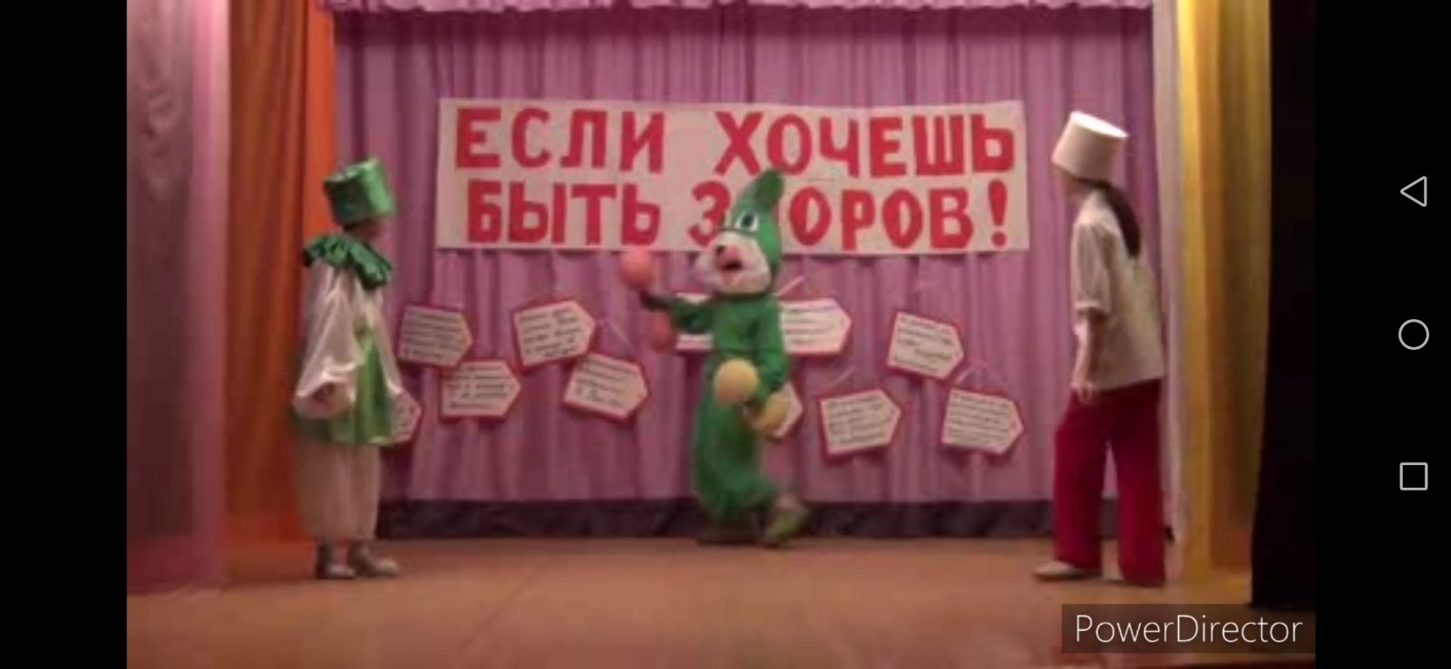

Ответственные:
Заведующий клубом д. Буреть Верхотурова А. В.

